ТЕХНОЛОГИЧЕСКАЯ КАРТА
ИНДИВИДУАЛЬНОГО КОРРЕКЦИОННОГО ЗАНЯТИЯ ПО РАЗВИТИЕ ВОСПРИЯТИЯ И ВОСПРОИЗВЕДЕНИЯ УСТНОЙ РЕЧИ

Тема занятия | Тема «Великие праздники»., Автоматизация звука «Л». Дифференциация «У-Ю», Текст «День Победы».
Тип занятия | комбинированный
Целевая установка занятия | формирование речевого слуха и произносительной стороны речи на основе программного речевого материала
Решаемые учебные задачи | - развитие артикуляционной моторики;  - автоматизировать звук «Л», в слогах, словах и фразах в разных позициях;  - дифференцировать звуки «У-Ю» в слогах, словах и фразах в разных позициях;  - развивать навык самоконтроля за произношением звуков, слов, фраз.  - формировать речевое дыхание и силу речевого выдоха;  - формировать навык восприятия речи на слух и слухозрительно при работе над текстом и фразами обиходно-разговорного характера по теме «Великие праздники»,  - расширять и активизировать словарь по теме «Великие праздники», развитие умения соотносить предложение с картинкой;  - развитие слухового восприятия, логического мышления, памяти, речевой активности на разных этапах занятия.  - воспитывать интерес и потребность к самостоятельной устной речи обучающегося,  - формировать навык восприятия речи на слух при работе над темой, текстом.
Формы работы на занятия: | индивидуальная
Методы: | словесные, наглядные, практические.
Планируемые результаты обучения  Личностные  Метапредметные  Предметные | - умения вступать в устную коммуникацию с ближайшим кругом речевых партеров (в семье, в школе, в совместной деятельности со слышащими сверстниками во внеурочное время, в общественных организациях – поликлинике, библиотеке и др.);  - умения выражать собственные мысли и чувства в простых по форме устных высказываниях в соответствии с грамматическими и синтаксическими нормами русского языка, достаточно внятно, т.е. понятно для окружающих;  - наличие мотивации к овладению устной речью;  - развитие желания постоянно пользоваться индивидуальными слуховыми аппаратами.  - воспитание усидчивости, работоспособности, положительного эмоционального настроя.  - коммуникативных: выработка правильного речевого дыхания, автоматизация звука «Л», дифференциация «У-Ю», работа над слитностью речи ударением и правилами орфоэпии, тренировка различения и опознавание речевого материала на слух и слухозрительно по теме «Великие праздники» и тексту «День Победы», формирование грамматического строя речи в процессе составления связных высказываний.  - регулятивных: развитие навыка самоконтроля речевых высказываний и выполнения учебных действий.  - познавательных: развитие слухового внимания, логического мышления, памяти на материале учебных дисциплин (математики), развитие кругозора, речевой активности на разных этапах занятия.  - произносить отработанный речевой материал достаточно внятно, голосом нормальной высоты, силы и тембра (под контролем учителя и самостоятельно), в темпе, приближающемся к нормальному, передавать эмоциональные оттенки;  - слова произносить слитно с ударением, соблюдать звуковой состав слова (точно и приближённо с использованием регламентированных замен), соблюдать орфоэпические правила;  - короткие фразы, состоящие из 2-3 слов, произносить слитно (на одном выдохе) или деля фразу паузами (до 6-8 слогов);  - выделять логическое ударение;  - реализовать в самостоятельной речи сформированные произносительные умения (с помощью учителя).  - желание и умения вступать в устную коммуникацию с детьми и взрослыми.
Межпредметные связи | математика, развитие речи, чтение
Ресурсы | карточки для работы над звуками, карточки и таблички с тематическим материалом к тексту и теме.

ХОД ЗАНЯТИЯ

Этап занятия | Деятельность педагога | Деятельность обучающегося | Формируемые  УУД | Время
1. Мотивационно-ориентировочный этап | (н/с) – Поздоровайся.  (н/с) – Сними аппараты. Надень наушники.  (н/с) – Ты меня слышишь?  (н/с) – Какое сегодня число?  (н/с) – Какой сегодня день недели?  (н/с) – Какой сейчас год? | – Здравствуйте.  -Я снял аппараты. Надел наушники.  - Я слышу.  - Сегодня ______ апреля.  - Сегодня__________  - Сейчас 2025 год | К  П  Р | 2 мин
2.Развитие произносительной стороны речи | (н/с) - Сегодня будем правильно говорить, слушать, читать.  1.Автоматизация звука «Л»  (н/с) – Будем правильно говорить звук «Л».  (н/с) Как мы говорим звук «Л»?  - Прочитай слоги  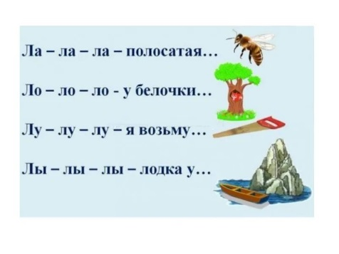  2) Послушай. Покажи. Повтори.  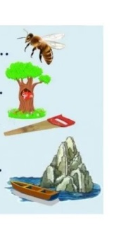  пчела, дупло, скала, пила  3) Составь словосочетания. Прочитай.  4) Проговори на одном выдохе  2. Дифференциация «У-Ю»  (н/с) - Будем говорить правильно звуки «У-Ю».  - Прочитай цепочки слогов  му-мю-му ус-юс-юс  ру- рю-ру уп-юп-упт  тю-ту-тю ук-юк- юк  - (н/с)) Послушай и обведи нужный слог  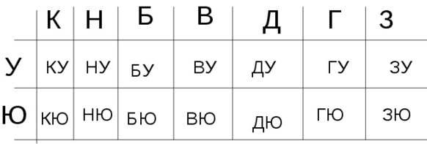  2 )(н/с) Вставь пропущенную букву в словах.  Прочитай слова. Составь словосочетания с вопросом «Какой?»  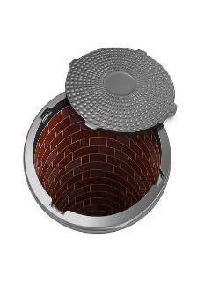        ИНД…..К Д…..Ш Л……..К Л……..К  3) Составь предложение из слов.  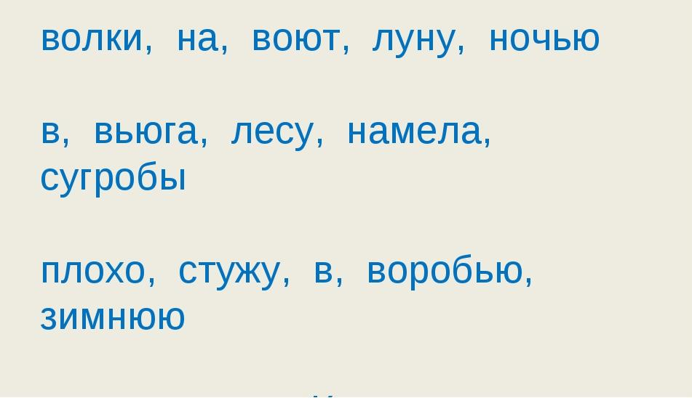 | - Я буду говорить, слушать, читать.  - Звук «Л» говорим с голосом,  (прочитывают речевой материал по табличке, соблюдая правильное произношение и громкость голоса)  -Я прочитал слоги.  ( обучающийся слушает и проговаривает речевой материал)  -Пчела, дупло, скала, пила  Полосатая пчела, у белочки дупло,  Я возьму пилу, лодка у скалы  - Я составил словосочетания.  (обучающийся проговаривает предложения на одном выдохе)  Ла-ла-ла – полосатая пчела  Ло-ло-ло- у белочки дупло  Лу-лу-лу я возьму пилу  Я прочитал предложение .  Я прочитал слоги  Обучающийся слушает , обводит и проговаривает нужный слог  Ку, ню, вю, гю  Индюк большой, холодный душ, горький лук, железный люк  - Я вставил пропущенные буквы Я составил словосочетания.  Волки ночью воют на луну.  Вьюга в лесу намела сугробы.  -. Я составил предложение.  Я прочитал предложение. | К  П  Р  Л  К  П  Р  Л | 8  мин
3.Развитие слухового восприятия  а) работа над темой  « Великие праздники»  б) работа над текстом  в) опознавание материала занятия ( с ИСА)  г) опознавание материала занятия (без ЗУА) | 1.Работа над фразами по теме «Великие праздники»  (н/с) – Как называется наша тема?  (с/з) Вспомни синоним слову «Великий»  Какой великий праздник отмечают люди 9 мая?  (н/с) Послушай и повтори.  (н/с) 22-го июня 1941 года началась Великая Отечественная война.  (с/з) Великая Отечественная война продолжалась четыре года.  (н/с) Составь предложение и поставь ударение и правила орфоэпии.  -Великая Отечественная война продолжалась четыре года.  Материал с уроков.  (с/з) Найди в предложении прилагательные .  - На какой вопрос отвечают эти прилагательные?  - Как подчеркиваются в предложении прилагательные?  2. Работа над текстом «День Победы ».  (н/с) Как называется текст?  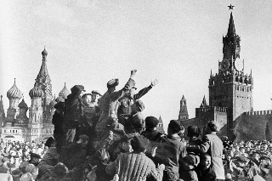  (с/з) Послушай и скажи по-другому?  народ отмечал победу  услышал радостную весть-  (н/с) Послушай и исправь ошибки в первом предложении.  8-го мая 1945 года началась Великая Отечественная война с немецкими захватчиками.  (с/з) Замени выделенные слова синонимами.  (с/з) Вставь пропущенные слова  (с/з) В пятом предложениях замени картинки словами.  В этот день по всей стране люди услышали радостную весть: «Война окончена! Мы победили!» Незнакомые люди __________ и поздравляли друг друга. Звучали песни, играла ___________, на площадях ______________ счастливые люди.      А вечером в был праздничный  Так наш народ отмечал победу над фашистами.  3. Опознавание речевого материала занятия.  (н/с) - Сними наушники. Надень аппараты.  Послушай и повтори.  (н/с) – День Победы, отмечал, прилагательное  (н/с) - Сними аппараты.  Послушай и повтори.  9 мая, праздник, салют | - «Великие праздники»  - большие  - 9.мая люди отмечают День Победы.  22-го июня 1941 года началась Великая Отечественная война.  Великая Отечественная война продолжалась четыре года.  Обучающийся составляет предложение и расставляет ударение  Великая , Отечественная  Какая?  - Волнистой линей.  Текст «День Победы»  Праздновал победу  новость  Обучающийся слушает предложение и исправляет ошибки  Обучающийся читает предложения и подбирает синонимы к словам «весть», «счастливые» и вставляет пропущенные слоава  -Я снял наушники.  -Я надел аппараты.  (обучающийся повторяет слова)  День Победы, Великая Отечественная война, прилагательное  -Я снял аппараты.  9 мая, праздник, салют | К  П  Р  Л | 6 мин  6 мин  1  мин
4.Рефлексивно-оценочный этап | (н/с) – Надень аппараты.  (н/с) - Что ты делал на занятии?  (с/з) - Посчитай сколько у тебя галочек за речь, а сколько за слушание.  Ты сегодня молодец. Ты хорошо занимался.  (н/с) - Попрощайся. | -Я надел аппараты.  - Я слушал, говорил, читал, отвечал на вопросы  5 за слушание и 5 за говорение  - Я молодец.  - До свидания. | К  Р  Л | 2 мин

